台灣護理學會
「建構以社區為基礎的社會安全網：讓護理守護你
Nursing Can Help」研習會(中區)
Seminar on Constructing a Community-Based Social Safety Net: Nursing Can Help Protect You
【研習會代碼：113009 護理人員繼續教育積分：專業課程6.6點】
一、辦理目的：近期兒虐事件更凸顯社會安全網的重要性，護理人員在其中也扮演關鍵角色，在補強社會安全網的影響力上更是不容小覷。護理人員能夠在各執業場域中提供即時的評估處置，有效地應對家庭暴力、兒童虐待、老人虐待與校園霸凌等問題。此外，護理人員在處理這些事件時，也需要關注自己的心理健康，以保持工作效能和自我照護能力。因此，本次研討會旨在探討如何建構更完善的社會安全網，強調護理人員在其中的不可或缺性，並提倡護理人員自我心理照護的重要性。
二、辦理單位：台灣護理學會社區衛生護理委員會、國立臺中科技大學護理系
三、辦理日期：113年6月15日（星期六）
四、辦理地點：國立臺中科技大學 三民校區 中技大樓2樓H201多媒體會議室
(臺中市北區錦平街40號)
五、報名費用：免費(午餐自理)
六、課程內容：(本會辦理之研習活動須完成全程課程後，始得到認證積分時數)
時 間 | 內 容 | 主講者
08:50~09:10 | 報到及簽到
09:10~09:20 | 致歡迎詞  學校代表  台灣護理學會代表  研習會簡介 | 陳夏蓮 研 發 長  廖美南 理 事 長  魏芳君 主任委員
09:20~10:20 | 臺中市社會安全網的基石與發展 | 陳曉茵 科 長
10:20~10:30 | 休 息
10:30~12:00 | 家庭暴力之現況與因應策略 | 徐悌殷 組 長
12:00~13:30 | 午餐&簽到(13:10-13:30)
13:30~15:00 | 社會安全網中護理人員之專業角色與職責 | 魏秀靜 教 授
15:00~15:10 | 休 息
15:10~16:40 | 護理人員的心理健康與自我護理：建構社會安全網的重要支柱 | 黃啟偉 心 理 師
16:40- | 簽退
七、講員簡介：(依授課順序排列，本會保有更動講師之權利)
陳夏蓮 | 國立臺中科技大學護理系教授兼研究發展處研發長
廖美南 | 台灣護理學會理事長、長庚醫療財團法人行政中心副總執行長
魏芳君 | 台灣護理學會理事暨社區衛生護理委員會主任委員
 | 國泰綜合醫院護理部主任
陳曉茵 | 臺中市政府社會局社會工作科科長
徐悌殷 | 臺中市家庭暴力及性侵害防治中心成人保護組組長
魏秀靜 | 國立臺北護理健康大學護理系副教授兼任護理系副主任
黃啟偉 | 知芯心理治療所所長

- 注意事項：
  - 請與會者遵守活動會場相關規定，謝謝！
  - 本研討會場地空調溫度稍低，建議攜帶外套。
  - 本研討會場地內不可攜帶食物，為響應環保，請自備環保杯。
  - 本研討會恕無法提供免費停車位，亦無停車優惠，建議搭乘大眾運輸工具前往。

九、研習會交通指引：
研習會地點為國立臺中科技大學三民校區 中技大樓2樓H201多媒體會議室（於下圖紅框處），中技大樓位於錦平街上，無須進入三民校區校園內。
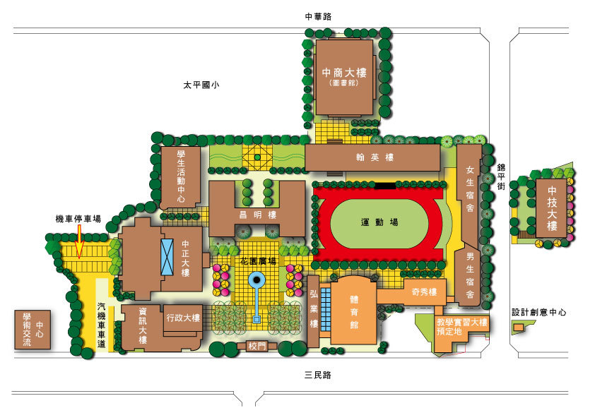
中技大樓地址：臺中市北區錦平街40號

台灣護理學會
【實體】研習活動上課須知及簽到退注意事項
1100816
一、請學員當天務必攜帶身分證／健保卡辦理簽到/退。
二、簽到／退規定：
（一）全天研習活動，學員需於上、下午第一堂課開始前辦理簽到，課程全部結束後辦理簽退，共需完成3次。
（二）半天研習活動，學員需於第一堂課開始前辦理簽到，課程全部結束後辦理簽退，共需完成2次。
（三）第一堂課程上課後15分鐘內未到，或最後一堂課程結束前15分鐘提早離席者，恕不受理簽到/退。
（四）未依前述規定辦理簽到及簽退者，本會恕無法給予護理人員繼續教育積分。
三、課程結束後，敬請於規範時間內填寫滿意度調查問卷，以利本會做為日後規畫課程之參考。
四、不得以他人頂替上課、簽到或簽退，違者經查獲將取消護理人員繼續教育積分。
五、本課程不發予研習會證明書，本會將主動申請護理人員繼續教育積分，申請通過後，將於課後一個月內協助上課學員登錄積分及協助上傳公務人員時數，請學員自行至衛生福利部繼續教育護產積分管理資訊系統網站，查詢積分及下載上課紀錄。（先登入衛生福利部醫事系統入口網https://ma.mohw.gov.tw/maportal/Default.aspx，登入後再連結「護產積分管理系統」。）

